Praha, 28. listopadu 2024

tisková zpráva

**Okamžitá finanční rezerva nám nesmí klesnout pod 50 tisíc korun. Loni to bylo 35 tisíc**

**Potřeba vyšší finanční rezervy a horší duševní zdraví napříč populací. I tak se zejména roky strávené v ekonomické krizi a pandemii koronaviru podepsaly na české společnosti. Druhá vlna BNP Paribas Cardif indexu jistoty, který pro pojišťovnu realizuje agentura IPSOS, představuje, jaké aktuální jistoty a rizika Češi pociťují.**

BNP Paribas Cardif index jistoty vyjadřuje, jak se Češi cítí zabezpečeni ve čtyřech základních oblastech – domov a rodina, finance, práce a zdraví – a zároveň zohledňuje potenciální rizika a jejich pokrytí v každé z těchto oblastí. *„Oproti minulé vlně hodnota indexu stoupla o jeden bod na 44 z celkových 100. Nejvyšší hodnotu opět sledujeme v pilíři domov a rodina, který momentálně stojí na 48. Rodina je pro Čechy první volbou pro radu i případnou pomoc,“* popisuje specialista pro finanční trh výzkumné agentury IPSOS Michal Straka.

V rámci pilíře finance, který je teď na 43 bodech, si Češi oproti loňsku také stojí lépe: „*Po několika ekonomicky náročných letech, kdy lidé z důvodu inflace špatně vycházeli se svými financemi a jen stěží si mohli odkládat peníze bokem a tvořit si rezervu, vidíme v této vlně výrazné zlepšení. Zhoršení finanční situace očekává v příštím roce 19 procent Čechů, minulý rok to bylo 29 procent. Nejvíce jim přináší jistotu finanční rezerva (27 procent), která se ale i vlivem zvýšených cen a výdajů zvedla oproti minulému roku o 15 tisíc, nyní nesmí lidem průměrně klesnout pod 50 tisíc korun* (viz příloha, grafika č. 1)*,*“ uvádí obchodní ředitel BNP Paribas Cardif Pojišťovny Martin Steiner.

Pojištění je také velký nositel jistoty, tu z něj čerpá téměř 60 procent lidí, kteří ho mají sjednané. Češi jsou ale obecně podpojištění. Mladí do 24 let zpravidla nemají žádné pojištění, a proto musejí často sahat po financích jinde. „*Například ztrátu zaměstnání hradila více než třetina Čechů (36 procent) z finanční rezervy, dalších 12 procent si půjčilo od blízkých. Naopak z pojištění to bylo pouze 5 procent. V momentě, kdy mají lidé velké finanční závazky jako například hypotéku, pro ně může být výpad příjmu i přes pomoc blízkých likvidační, a proto vidíme sjednání pojištění schopnosti splácet, díky kterému mohou svoje závazky splácet i bez příjmu, jako klíčové* (viz příloha, grafika č. 2)*,*“ doplňuje Martin Steiner a dodává: „*Pilíř práce je oblast, která je před riziky pokrytá úplně nejméně a nyní stojí na 44 bodech*.“

Posledním pilířem indexu je zdraví, které se opět umístilo nejníže, tentokrát se 41 body. Většina starší generace se cítí psychicky zdráva a emocionálně stabilní, se svým zdravotním stavem ale není spokojena téměř polovina (45 procent) Čechů ve věku 55 do 65 let. Lidé od 45 do 54 let konzumují vysoké dávky kofeinu a téměř polovina se nestravuje zdravě. Čtvrtina (26 procent) Čechů se necítí být psychicky zdráva, což představuje další pokles oproti předchozímu měření (23 procent), a problémy se dostavují zejména u mladých od 18 do 24 let. Více než polovina z nich (53 procent) nezvládá stresové situace s klidem a 37 procent se necítí psychicky zdravých. Často také zažívají úzkosti spojené se změnou klimatu (viz příloha, grafika č. 3 a č. 4).

BNP Paribas Cardif Pojišťovna se duševnímu zdraví věnuje dlouhodobě, a proto v rámci zveřejnění výsledků druhé vlny indexu navázala spolupráci s psychologem ve zdravotnictví a terapeutem z centra Nákel Dominikem Břeněm, aby situaci okomentoval ze svého pohledu: *„Zkušenost z mé praxe ukazuje na trend zhoršující se mentální pohody a důvěry v lepší zítřky. Týká se to zejména mladých dospělých a dospívajících. Vysvětlení tohoto trendu není jednoduché a troufám si říct, že na něj nikdo nezná jasnou a stručnou odpověď. Nicméně faktory, které z mého pohledu mají dnes jasně negativní vliv na mentální zdraví mladých lidí, jsou rychlá a necenzurovaná konzumace obsahu v rámci používání elektroniky a primárně sociálních sítí, nejistota ohledně směřování sebe i celé planety a v neposlední řadě až traumatická zkušenost v karanténě v době pandemie covidu-19, která opět díky mnoha různým faktorům nenávratně ovlivnila život nám všem*.“

*BNP Paribas Cardif Pojišťovna průzkum realizovala již podruhé a plánuje ho i nadále opakovat. Aktuální výzkum byl realizován metodou CASI prostřednictvím on-line panelu agentury Ipsos Populace.cz a sběr dat probíhal v červnu 2024. Účastnilo se ho 1545 respondentů starších 18 let.*

**PŘÍLOHA**

**Grafika č. 1**

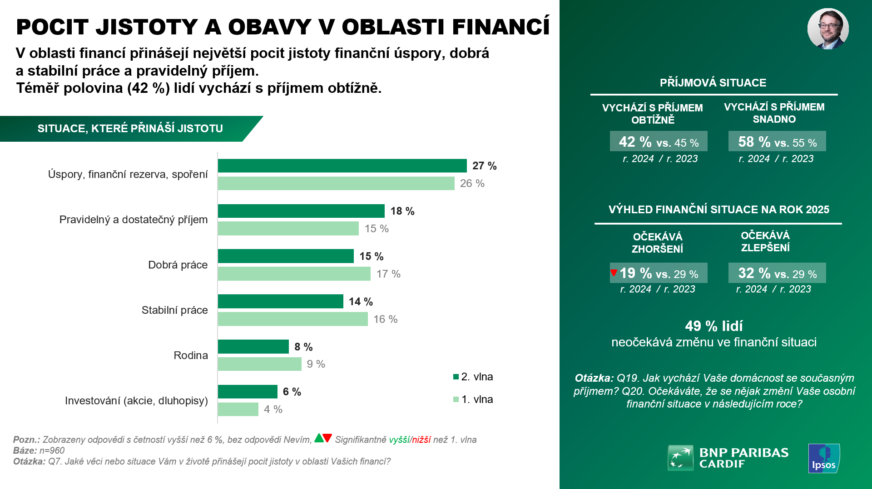

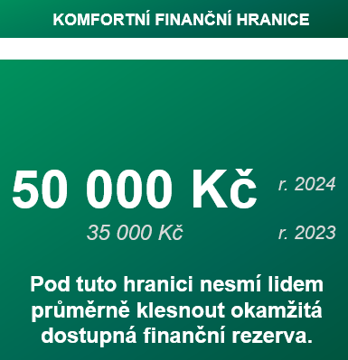



*Zdroj: BNP Paribas Cardif index jistoty*

**Grafika č. 2**

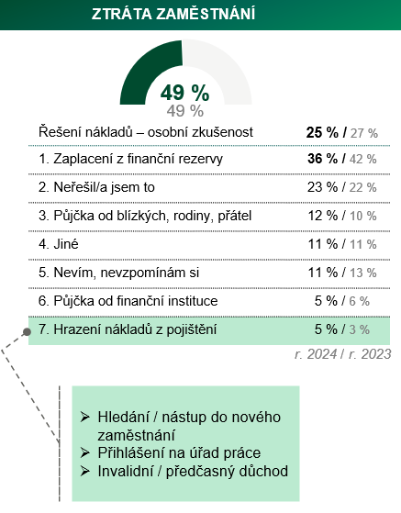



|  |  |
| --- | --- |
| *Zdroj: BNP Paribas Cardif index jistoty* |  |

**Grafika č. 3**

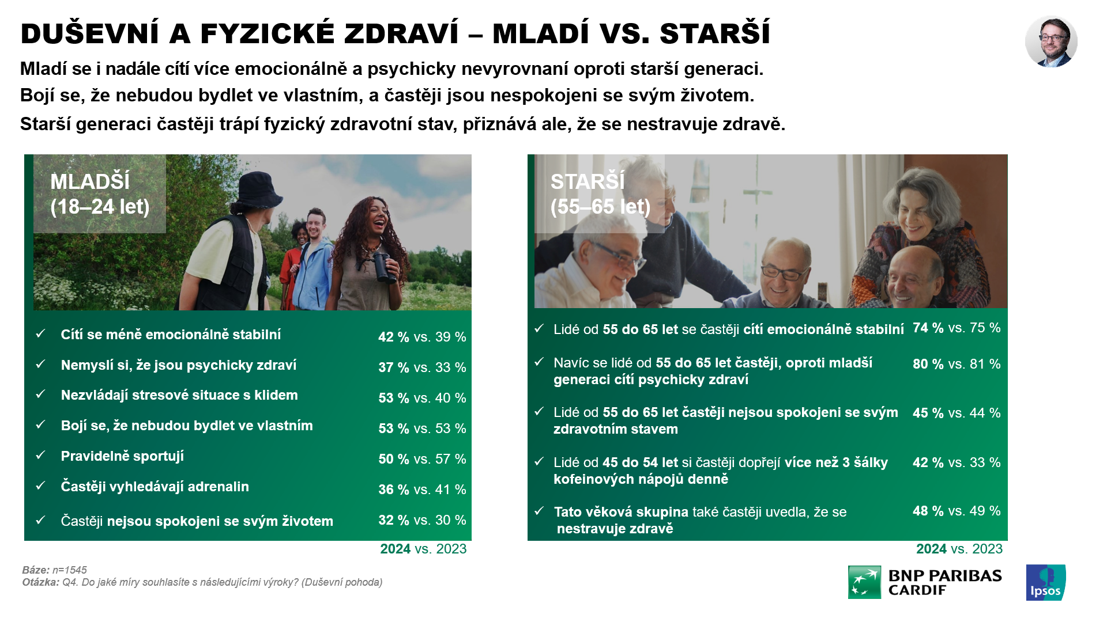

*Zdroj: BNP Paribas Cardif index jistoty*

**Grafika č. 4**

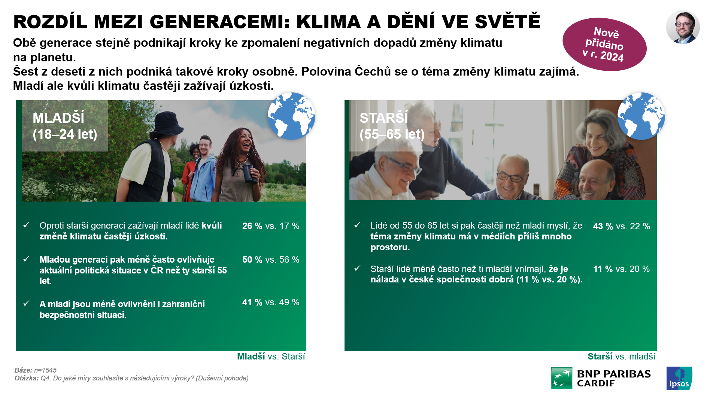

*Zdroj: BNP Paribas Cardif index jistoty*

# O BNP Paribas Cardif Pojišťovně

BNP Paribas Cardif Pojišťovna vstoupila na český trh v roce 1996 jako první pojišťovna specializovaná na pojištění schopnosti splácet finanční závazky v oblasti bankopojištění. Již 28 let poskytuje produkty a služby, které klientům zajistí pocit bezpečí a jistoty v neočekávaných a těžkých životních situacích. Kromě již zmíněného pojištění schopnosti splácet finanční závazek nabízí například pojištění internetových rizik, platebních prostředků a osobních věcí, pravidelných výdajů, prodloužené záruky, nahodilého poškození a krádeže, domácnosti či úrazové pojištění. Patří do renomované finanční skupiny BNP Paribas, jejíž součástí je i BNP Paribas Cardif, 100% vlastník BNP Paribas Cardif Pojišťovny. V soutěži Finparáda – Finanční produkt roku 2023 obsadila v kategorii Pojištění schopnosti splácet spotřebitelský úvěr první dvě příčky a již popáté v řadě tak obhájila prvenství. Bodovala i v kategorii Pojištění schopnosti splácet hypoteční úvěr, kde obsadila druhé a třetí místo. V roce 2023 se BNP Paribas Cardif Pojišťovna umístila na 3. místě v soutěži Mastercard Banka roku, a to v kategorii Zodpovědná pojišťovna. Více na [www.cardif.cz](http://www.cardif.cz).

**Kontakt pro média:**

Alena Šopov

Brand & Communication Manager

BNP Paribas Cardif Pojišťovna, a.s.

Boudníkova 2506/1, 180 00 Praha 8

Tel.: +420 773 632 270

E-mail: alena.sopov@cardif.com

Kristýna Dolejšová  
Account Manager  
Stance Communications, s.r.o.

Jungmannova 750/34, 110 00 Praha 1  
Tel.: +420 602 141 313, +420 224 810 809  
E-mail: kristyna.dolejsova@stance.cz